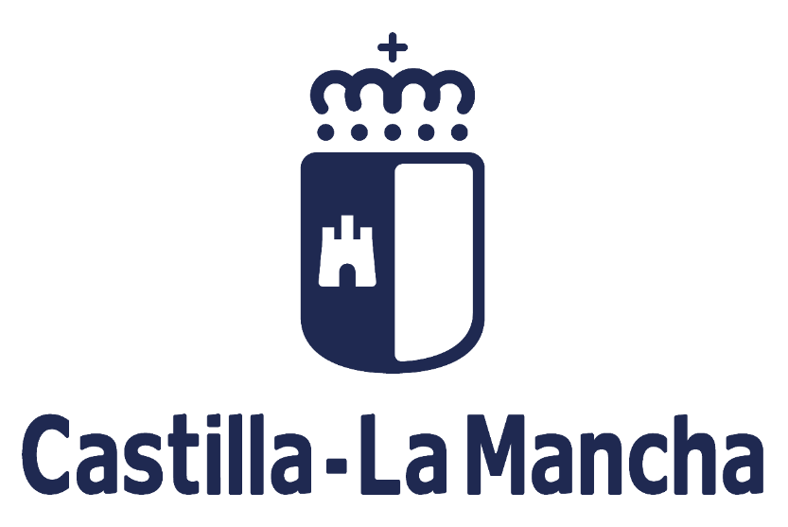

Actuaciones realizadas para impulsar proyectos de diseño aplicado a la artesanía de Castilla-La Mancha:

- ……*

* Indique en el campo anterior la actuación subvencionada. Si solicitó ayuda para más de una actuación, añada tantos campos como actuaciones realizadas.

que han sido financiadas por la Junta de Comunidades de Castilla-La Mancha.

